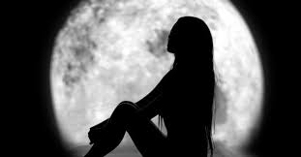

Luna party
Célébrer la pleine lune en 10 façons
Soirée contes et légendes de la pleine lune des histoires à dormir debout !
Méditation, yoga, sophrologie,
Séance en bio résonance,
Massage relaxant ou massage énergique lunaire en duo ou en solo, réflexologie
Vous allez adorer l’automne !
Une soirée rien que pour vous !

Du dimanche 29 au lundi 30 novembre 2020

A partir de 17h à 1h00 du matin
188 Grande Rue c.de Gaulle 94130 Nogent sur Marne

Un sommeil agité en période de pleine lune,
les statistiques et études scientifiques démontre les effets de la pleine sur la populations ;
envie de vous relaxer comme la belle au bois dormant, les loups garous vont se détendre,
Bénéficiez des senteurs aux huiles essentielles, de la relaxation par des mains de fées ou de lutins…

Tarifs : 70 euros pour 1H00 de soin
Atelier : 35 euros les 30mn
Sur réservation Khéprisanté Tél : 06.60.47.71.64

